今日动态

2022.11.9 星期三 晴

1. **来园情况**
2. 出勤：小四班今日出勤人数26人，2人请假。

请假幼儿分别是**申晓文，宗韫玉**。

1. 入园：今天周三，小朋友们一个个精神抖擞的来到了幼儿园。

**冯欣**喝完牛奶，就来到门口找到自己的区域牌选区域了，她今天想玩的是美工区。

**刘锦宥：**老师，我找不到我的狮子的标记了。

**豆豆：**我来帮你找，你看还在门上呢，我帮你拿下来吧。

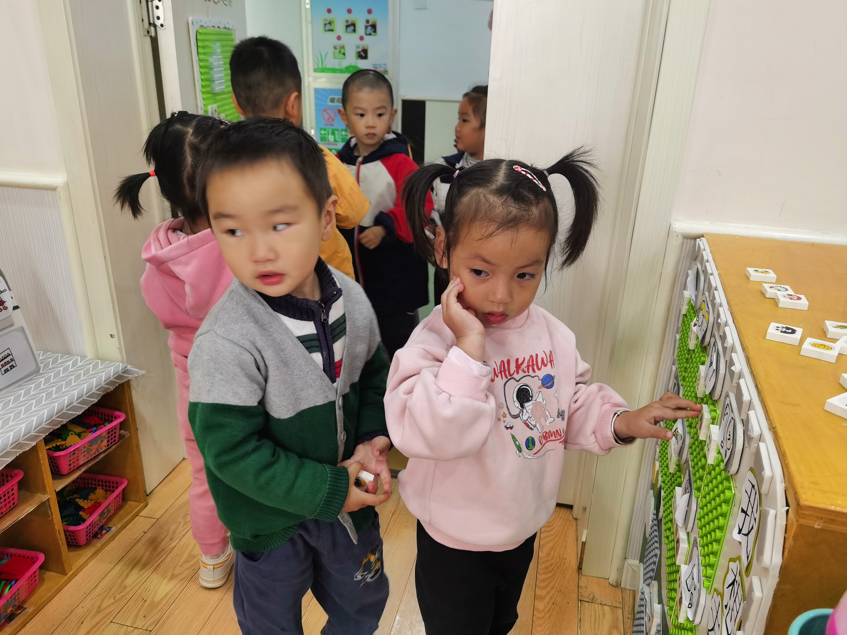

1. **消防演练**

今天我们园区举行了消防演练，警报响起来后，小朋友拿湿毛巾捂着嘴巴，弯着腰一个跟着一个出教室。

|  |  |
| --- | --- |
| 15cdbc2c257fd74569c2369dfed4ac0 | bae68915182671976e1e50efe8046f3 |
| a7e5e8673e16184a737e8d102505342 | ec046ed9b620828948cab56cf209e3b |

**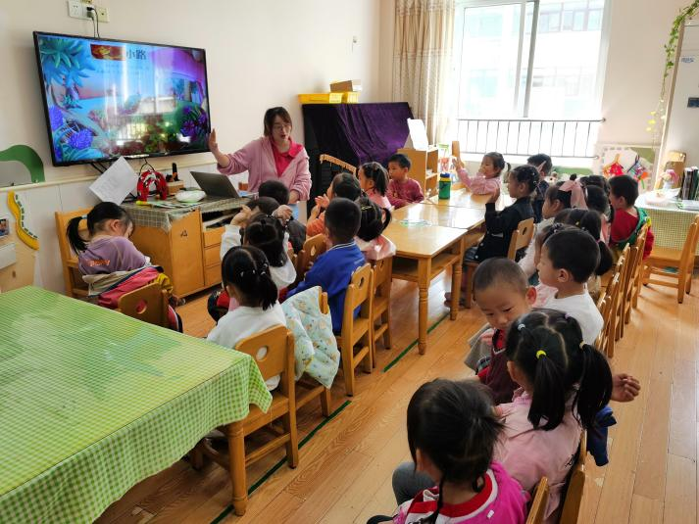**

**三、区域游戏**

冯欣：小鱼们要分好类才能放到鱼缸里去哦。

谌睿：这个小桌子的底座有点少，我要多放些小圆片上去才行。

|  |  |
| --- | --- |
| IMG_20221109_083859 | 1667955367468 |
| IMG_20221109_084941 | IMG_20221109_084928 |

**四、集体活动----区域分享**

今天区域活动小朋友们找好自己对应的区域标记去玩，而且都是成果满满哦。

**王秋瑶：**我今天是在万能工匠区玩的，我和杨易一起玩的，我们玩的很开心，我用两个万能点，一个蓝管和一条紫软管制作了一个小汽车，你们看我的小汽车漂亮吗？

**李璟睿：**我今天在地面建构和王若鑫一起玩的，我们一起做了挖掘机，可是收玩具的时候被我们不小心弄倒了，下次我们一定小心保护好我们的作品。

**丁曼婷，张奕涵，王诺婉，冯欣，谭沁，徐佳伊，章昕媛，王若鑫，王秋瑶，徐筱晞，李慕妍，郑书韵，胡奕可，蒋翊晗，刘锦宥，杨易，李璟睿，王知霖，徐梓赫，谌睿，许诺言，周艺天，张悦威，阴少帅，王楷博，徐诺**能用简短的句子在集体面前介绍、交流自己游戏的区域，以及自己搭建的作品。

1. **生活篇**

进餐情况：

今天吃的饭蛋炒饭白米饭，

汤是萝卜排骨汤。

**王若鑫，王秋瑶，徐筱晞**小朋友能把饭菜都吃光，其中**丁曼婷，张奕涵，王诺婉，冯欣，谭沁，徐佳伊，章昕媛，李慕妍，郑书韵，胡奕可，蒋翊晗，刘锦宥，杨易，李璟睿，王知霖，**吃完一半。

所有的宝宝吃完饭都能做好口腔清洁工作，接合适的水漱口，然后再擦擦小嘴巴。

|  |  |
| --- | --- |
| 9167e3cffeac514133e6a017c54fb14 | 8e552165f7adb04b7af7fb91d083880 |

午睡情况：

**丁曼婷，王诺婉，冯欣，谭沁，徐佳伊，章昕媛，王若鑫，王秋瑶，徐筱晞，李慕妍，郑书韵，胡奕可，刘锦宥，杨易，李璟睿，王知霖，徐梓赫，谌睿，许诺言，周艺天，阴少帅，王楷博，徐诺**睡着了，**张奕涵，张悦威，**未睡**。**